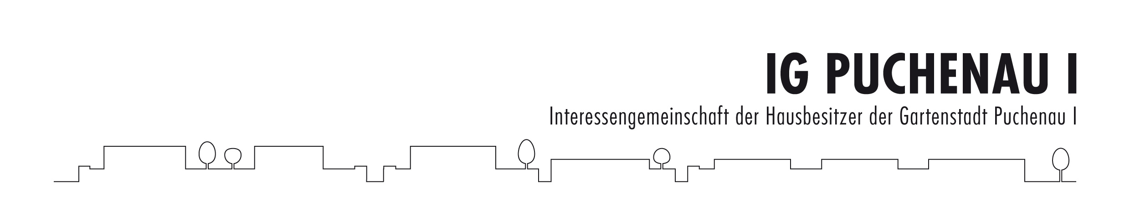

Sehr geehrter Herr Ferchhumer!
Sehr geehrter Herr Hajnal!
Sehr geehrte Damen und Herren der Neuen Heimat!

Betr.: Abrechnung Investitionen 2015

Wir dürfen zu Ihrer Abrechnung betreffend das o.a. Investitionsvorhaben und der Besprechung vom 18.9.2019 wie folgt Stellung nehmen. Einen Kostenvergleich Ihrer Annahmen vom 13.4.2015 zur Abrechnung vom 5.6.2019 legen wir bei (beide Zahlen inkl. USt).

Umstieg Biomasse und Erneuerung Hauptleitungen (= Investitionen 2015)

Wie aus der beiliegenden Tabelle ersichtlich, konnten die Kosten der Investition um € 9.367,10 reduziert werden; dies entspricht minus 1,25 %, leider ist aber der Kostenanteil für die Hauseigentümer um € 56.658,69 (582.302,21 minus 525,643,52 ) d.h. um 10.78% gestiegen.

Zur Abrechnung selbst haben wir am 18.9.2019 drei Haupt-Kritikpunkte vorgebracht:

- Die Grabungsarbeiten sollten überprüft werden, in welchem Umfang diese Kosten durch die Gemeinde Puchenau zu tragen wären. Dies, da gleichzeitig mit unserem Vorhaben die Gemeinde die Verlegung deren Wasserleitungsrohre vorgenommen wurde.
Dies wäre durch die N.H. zu überprüfen.

- Zufolge des Tiefgaragenbaus mussten die Rohrleitungen entlang des Lerchenganges (u. zw. von der Roland-Rainer-Laube bis zum Oskar Streitweg) verlegt werden. Diese zusätzlichen Kosten wären zur Gänze dem Bauvorhaben zuzurechnen. Inwieweit dies geschehen ist, wäre uns darzulegen.

- In der Abrechnung werden Kosten für Plattenverlegungen im Ausmaß von über 800 Stück ausgewiesen. Diese Anzahl erscheint uns zu hoch und die dafür verrechneten Kosten überhöht (ca. € 17,00 pro Platte!). Wir weisen darauf hin, dass ein Teil der von der Fa. Eckerstorfer erfolgten Plattenverlegungen nur wegen unsachgemäßer Verlegung durch die Fa. Egger vorgenommen werden mussten. Diese zusätzlichen Kosten hätten an den Verursacher fakturiert werden sollen.
Weiters wurden durch Fa. Egger auch Plattenverlegungen im Zuge der Rohrverlegung zufolge Garagenbau vorgenommen. Diese Kosten sind dieser Kostenstelle anzulasten.
Auch diese Punkte wären durch die N.H. zu überprüfen.

Wir erwarten uns nach der zugesagten Überprüfung dieser drei Punkte durch die N.H. eine weitere deutliche Reduktion der gegenständlichen Kosten.

Zahlung der Investitionskosten - lt. N.H. vom 5.6.2019

Aus der beiliegenden Tabelle ist ersichtlich wer diese Kosten zu tragen hat. Die Aufteilung zwischen Hauseigentümer und Förderstellen hat sich drastisch zu unseren Ungunsten verschlechtert. Im Detail stellt sich das wie folgt dar:

Annahme 13.4.2015 Abrechnung 5.6.2019

Angesparte Rückstellungen € 152.417,99 € 243.333,58
Rückstellungseinhebung (15 Jahre) 0 € 139.397,94
Restbetrag fällig ? € 373.225,53 € 199.570,69
Gesamtzahlung Hauseigentümer € 525.643,52 € 582.302,21
3 Förderstellen zahlen € 225.275,79 € 159.250,00
Gesamtzahlungen daher € 750.919,31 € 741.552,21
Differenz daher € 9.367,10

Aus diesen Zahlen geht deutlich hervor, dass sich unser Kostenanteil um € 56.658,69, d. s.
+ 10,78 % drastisch erhöht hat. Wenn die von uns angesparten Rückstellungen nicht seit 2015 von
€ 152.417,00 auf € 243.333,58 bis Ende 2018 angestiegen wären, wäre unser Kostenanteil noch höher gestiegen.

Der Verteilungsschlüssel zwischen Hauseigentümer und Förderstellen hat sich von 70 % zu 30 % auf 78,52 % zu 21,48 % ebenso drastisch für uns verschlechtert. Die Leistung der Förderstellen sank um € 66.025,79, d. s. minus 29,31 % !

Im Hinblick auf diese Änderungen gegenüber den Annahmen der N.H. aus 2015, finden wir es notwendig, im geplanten Rundschreiben an die Hauseigentümer auch auf unsere höheren Kosten hinzuweisen und diese Erhöhungen zu begründen.

Im Namen (fast) aller Hauseigentümer der Gartenstadt I ersuchen wir um Antworten und Lösungen.
Ihrer Rückmeldung entgegensehend, zeichnen wir

Mit freundlichen Grüßen

Wolfgang Wipplinger
Vorstand der IGP GSt I

